**Client DHCP**

DHCP vine de la **Dynamic Host Configuration Protocol; deci este un protocol dinamic de configurare a dispozitivelor care oferă acestora urmatoarele informatii:**

* **Adresa IP + Masca -** ne ajuta sa identificam dispozitivul nostru in retea, celelalte dispozitive și de asemenea pentru a cunoaste dimensiunea retelei
* **Default Gateway** – este IP-ul routerului la care va fi conectat dispozitivul
* **DNS Server** – este folosit pentru a transforma un nume simbolic “google.ro” într-o adresa IP și invers.
* **Etc**.

**Configurarea/activarea/dezactivarea a cel puțin 10 opțiuni DHCP**

Optiunile sunt o lista de facilități pe care serverul DHCP le poate oferi clientului.Fiecare optiune are un nume si o valoare numerica prin care este identificata.

Orice client care intră in rețea poate solicita o serie specifică de optiuni pe langa celelalte informatii oferite.

**Opțiunea DHCP 1**: oferă masca de subretea;

**Opțiunea DHCP 2**: oferă diferenta de timp (în secunde) de la UTC pentru a fi aplicată la ora curentă;

**Opțiunea DHCP 4**: oferă o listă de adrese de „servere de timp” disponibile clientului;

**Opțiunea DHCP 6**: oferă o listă de adrese de servere DNS disponibile clientului;

**Opțiunea DHCP 12**: numele de gazdă al clientului;

**Opțiunea DHCP 15**: oferă o listă de adrese ale serverelor DNS disponibile;

**Opțiunea DHCP 50**: oferă capabilitatea de a alege o adresă IP specifică(daca aceasta este disponibilă;

**Opțiunea DHCP 51**: Folosit într-o cerere a clientului pentru a cere unui server o anumită durată de închiriere DHCP (lease time) sau într-un răspuns de la server pentru a spune clientului durata oferită de închiriere. Este specificat în unități de secunde.

**Opțiunea DHCP 53:** trimite tipul mesajului(discover,request,offer...).

**Opțiunea DHCP 55**: este utilizată de un client DHCP pentru a solicita un set de valori pentru parametrii de configurare;

**Opțiunea DHCP 58 si 59**: specifică timpul până este necesară o reinoire a perioadei de lease iar opțiunea 59 specifică intervalul de timp până este necesară obtinerea unei noi configurări.

**OPTIUNEA END 255:** pune la finalul setului de opțiuni un caracter care semnalizează finalul mesajului.

Pe partea de Front-End configurarea opțiunilor DHCP se realizează prin intermediul interfeței grafice construită cu ajutorul modulului Tkinter.

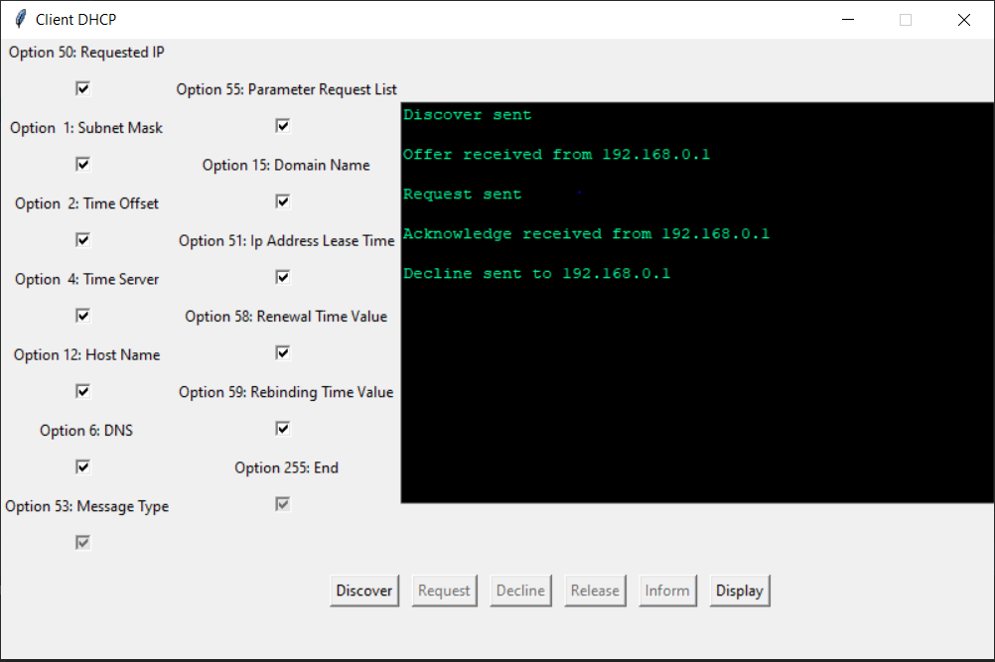

Pe partea de Back-End am verificat starea butoanelor din interfata grafica.

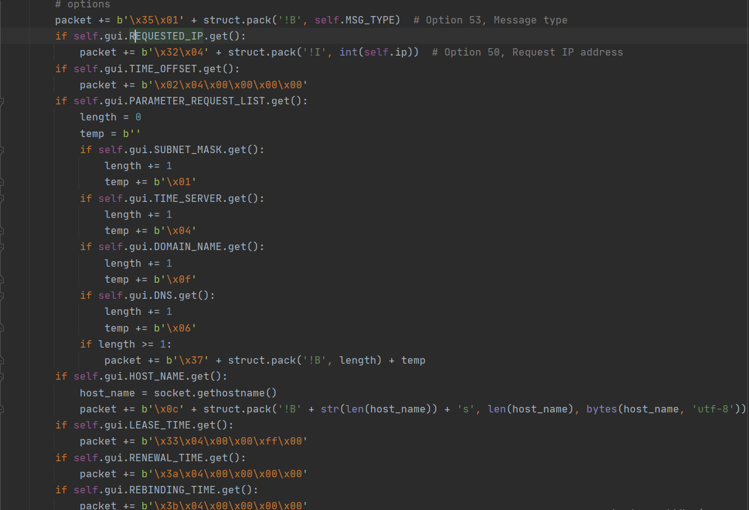

Pentru a facilita utilizarea aplicație am pus o serie de constrângeri pe Check-Buttons astfel încât să păstrăm corectitudinea transmiterii mesajelor.

De exemplu: Check-Button-urile pentru opțiunile 53 și 255 vor fi mereu activate , întrucât pentru identificarea mesajelor, pachetele trebuie să conțină opțiunea 53 și orice pachet trebuie să se finalizeze cu opțiunea 255.

**Implementarea tuturor tipurilor de mesaje DHCP (Discover, Offer ... ) și demonstrarea folosirii lor conform logicii funcționare a protocolului**

Mesajele DHCP sunt un șir de biți și au urmatoarea structura:

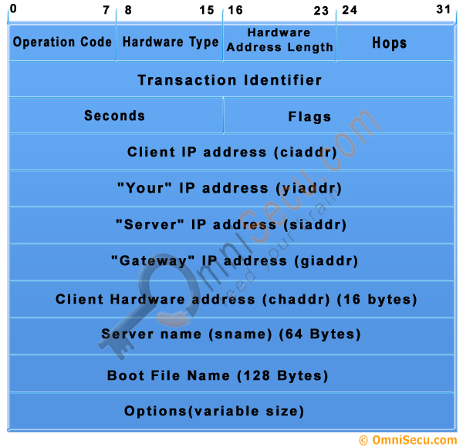

În momentul în care un dispozitiv se conectează la rețea va trimite o cerere Broadcast (către toate dispozitivile din retea) in speranța ca va gasi un server care sa-i aloce o adresa IP :

Cererile sunt de urmatoarele tipuri:

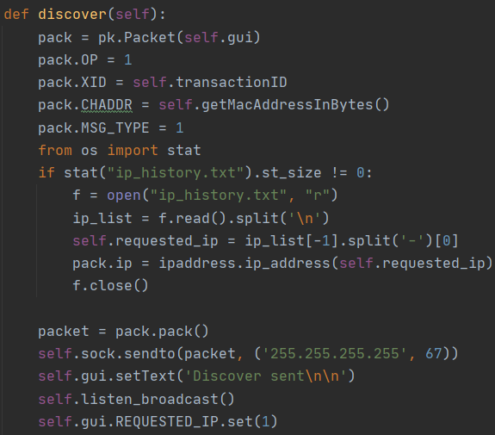**DHCP DISCOVER -** Transmis broadcast de către un client pentru a găsi un server DHCP disponibil;

**DHCP OFFER -** Răspunsul unui server la DHCPDISCOVER şi oferirea unei adrese IP şi a altor parametri;

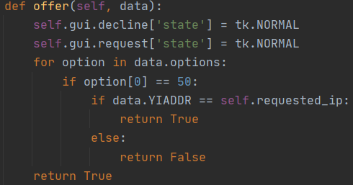

1

**DHCP REQUEST -** Mesaj de la un client către server având una dintre semnificaţiile:

* Cerere de parametri oferiţi de unul dintre servere, declinând orice altă ofertă;
* Verifică o adresă alocată anterior după ce are loc o modificare de sistem sau reţea;
* Cere prelungirea termenului pentru o adresă temporară.

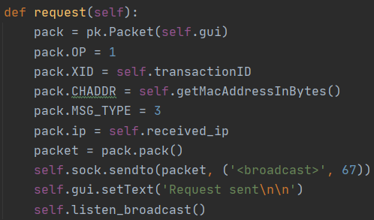

**DHCP DECLINE -** Mesaj de la client spre server indicând că adresa oferită este deja în utilizare.

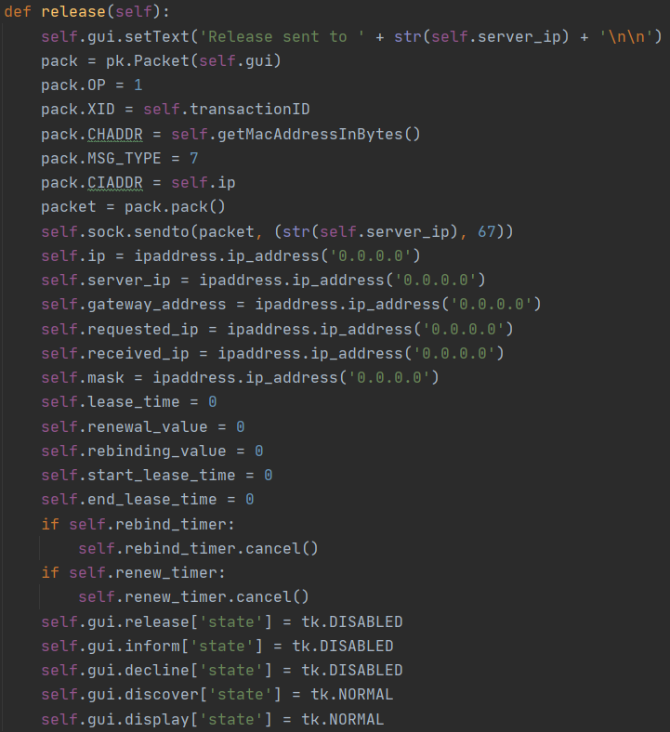**DHCP RELEASE -** Mesaj de la client către server prin care se cere înlocuirea unei adrese temporare cu una permanentă.

**DHCP INFORM -** Mesaj de la un client care are adresă IP (configurată eventual manual), dar care doreşte parametri de configurare de la un server DHCP.

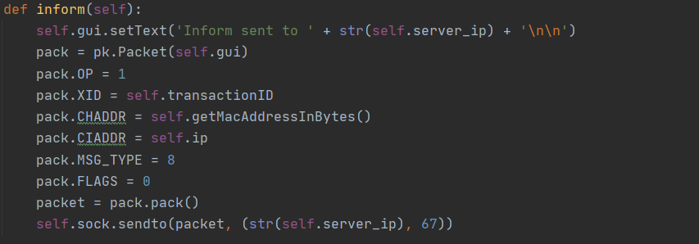

**DHCP ACKNOWLEDGED -** Confirmare de la un server către un client, conţinând parametri, inclusiv adresa IP.

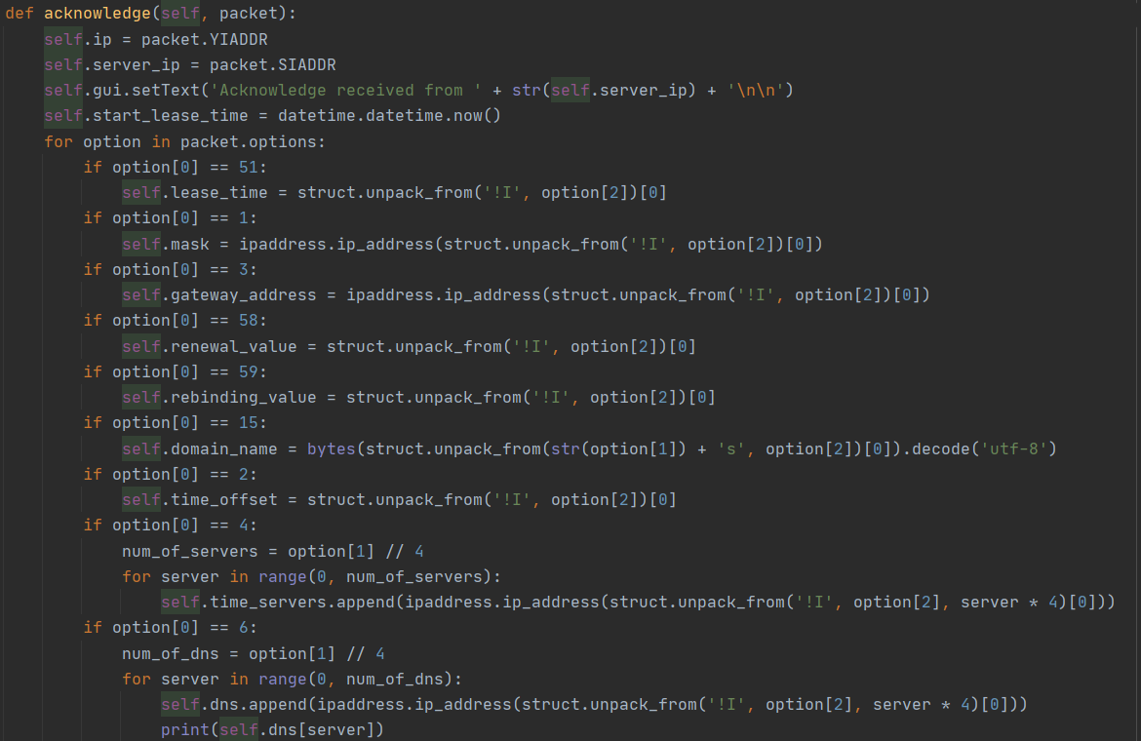

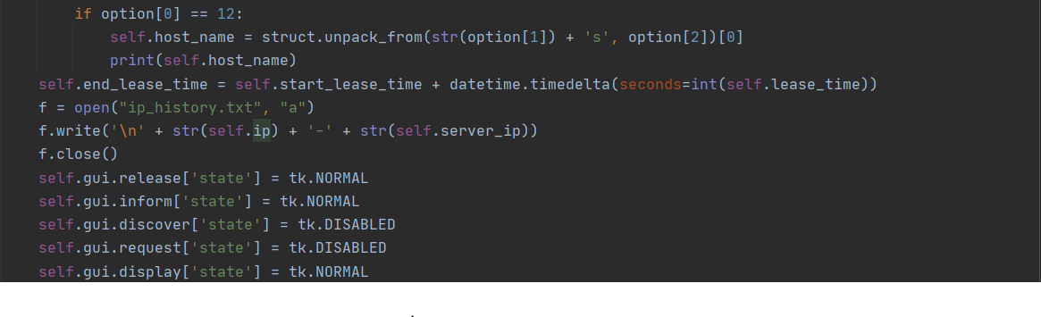

**DHCP NOT ACKNOWLEDGED -** Confirmare negativă de la server la client, indicând faptul că adresa temporară a clientului a expirat sau că cererea de adresă IP este incorectă.

Pentru a se realiza o conexiune cu serverele DHCP , este folosită funcția listen_broadcast cu ajutorul căreia clientul receptioneză si prelucrează pachetele in funcție de tipul mesajului primit.

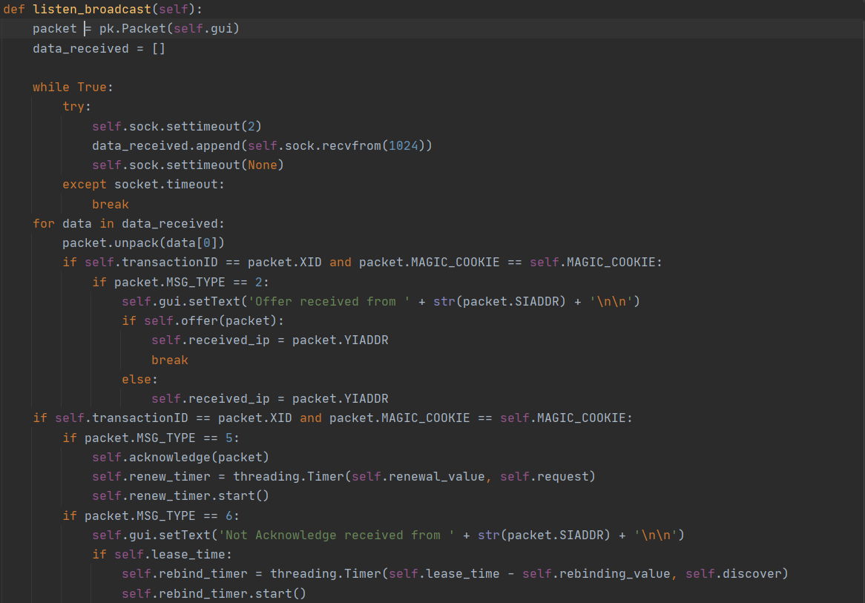

**Istoric pentru adresele IP alocate anterior – se va încerca refolosirea lor**

Dacă clientul a fost configurat de către un server DHCP, apoi perioada de împrumut(lease) expiră sau clientul se deconecteaza din rețea, serverul DHCP va menține această adresă ip rezervată pentru o perioadă de timp. În cazul in care clientul se reconectează și perioada de rezervare nu a expirat, acesta trebuie sa primească adresa sa anterioară.

Pentru a putea refolosi adrese anterioare, clientul poate salva adresa sa IP într-un fisier Log și dacă serverul are opțiunea DHCP 50 activată , să ceară una din adresele sale din acest fișier.

Daca clientul dorește să aibă o adresă ip utilizată anterior, acesta va verifica fișierul Log și prin intermediul opțiunii 50 anunța serverul

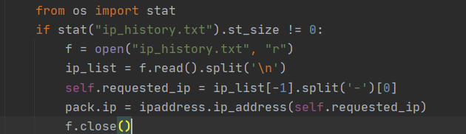

Odată ce s-a realizat conexiunea dintre server si client, tuplu (adresă client, adresă server) va fi adăugată în fisierul Log.

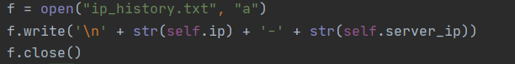

**Implementarea mecanismului de reînoire bazat pe lease time**

Procesul de reînnoire a închirierii DHCP este procesul prin care clientul DHCP reînnoiește sau își actualizează datele de configurare a adresei IP cu serverul DHCP. 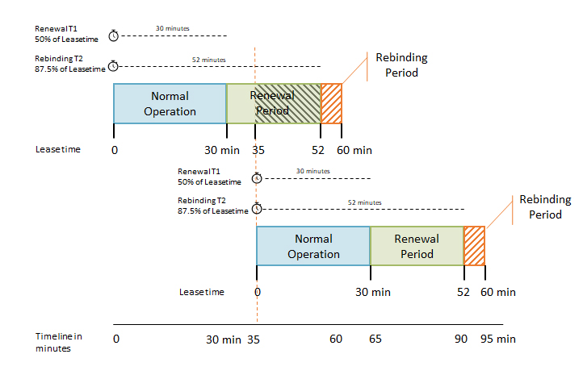

Un client DHCP încearcă automat să-și reînnoiască contractul de închiriere imediat ce expiră 50% din durata contractului de închiriere. De asemenea, clientul DHCP va încerca să își reînnoiască adresa de închiriere IP de fiecare dată când computerul repornește. Pentru a încerca reînnoirea contractului de leasing, clientul DHCP trimite un pachet DHCPREQUEST direct la serverul DHCP de la care clientul a obținut contractul de leasing.

Dacă serverul DHCP este disponibil, acesta reînnoiește contractul de închiriere și trimite clientului un pachet DHCPACK cu noua durată de închiriere și cu orice parametri de configurare actualizați. Clientul își actualizează configurația când primește confirmarea. Dacă serverul DHCP nu este disponibil, clientul continuă să utilizeze parametrii de configurare curenți.

Dacă clientul DHCP nu reușește să își reînnoiască contractul de închiriere prima dată, atunci clientul DHCP transmite un pachet DHCPDISCOVER pentru a-și actualiza contractul de închiriere a adresei atunci când expiră 87,5% din durata curentă a contractului de închiriere. În această etapă, clientul DHCP acceptă un contract de închiriere pe care l-a emis orice server DHCP.

Implementarea mecanismului de reînoire bazat pe lease time se realizează după receptionarea unui mesaj de acknowledge, în acel moment pornind un timer pentru renew.

**Tratarea situațiilor în care există mai mult de un server DHCP în rețea**

Din punctul de vedere al „traficului de rețea”, modul în care mai mult de un server DHCP poate fi prezent pe un segment de rețea este urmatorul: clientul transmite pur și simplu o cerere de Discovery de tip Broadcast și se pune in așteptare pana la primirea unui mesaj de tipul Offer.

Din punctul de vedere al serverului, fiecare server va avea un grup de adrese pe care le poate emite clienților, cunoscut domeniul său de adresă. Serverele DHCP care deservesc aceeași subrețea nu ar trebui să aibă un singur domeniu „partajat”, ci mai degrabă ar trebui să aibă un domeniu „divizat”.

**Exemplu:**

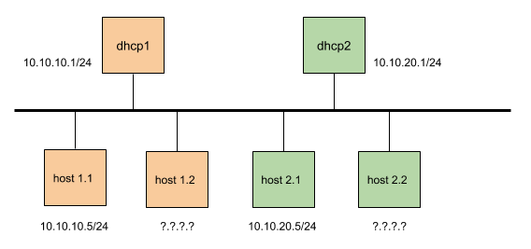

Dacă avem o gamă de adrese DHCP pe care să le emitem clienților de la 10.10.10.2 la 10.10.20.255, atunci ambele servere ar trebui să fie configurate pentru a deservi părți separate din acea gamă, astfel încât primul server ar putea utiliza părți din domeniul respectiv de la 10.10.10.0 la 10.10.10.255, iar al doilea server va avea in grijă intervalul 10.10.20.0 până la 10.10.10.20.255.

**Implementarea mecanismului de eliberare a resurselor**

În momentul în care dorește să se deconecteze din rețea sau să modifice configuratia curentă, clientul trebuie să aiba posibilitatea de a elibera resursele care ii sunt alocate de exemplu:

Adresa fizică, masca, IP-ul, momentul obținerii și expirării lease-ului,adresa routerului și la ce servere DNS este conectat.

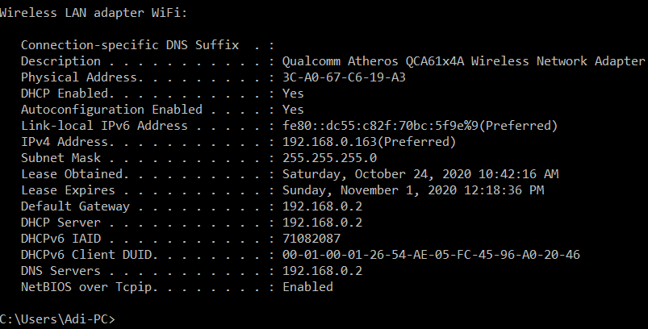

Eliberarea resurselor se realizează în urma apăsării butonului de release sau decline sau in cazul expirării lease time-ului.